塘鲺喂什么饲料，塘鲺鱼饲料配方自配
塘鲺鱼配合饲料养殖营养均衡，平衡了必需的氨基酸，具有抗菌防病、增强免疫力，保肝护胆、适口性好，具有生长快、产量高、抗病力强、耐低氧、适应性强、繁殖周期短、有效提高塘虱鱼对饲料利用效率,下面和大家一起学习养殖塘鲺的饲料配方吧！
塘鲺饲料自配料​
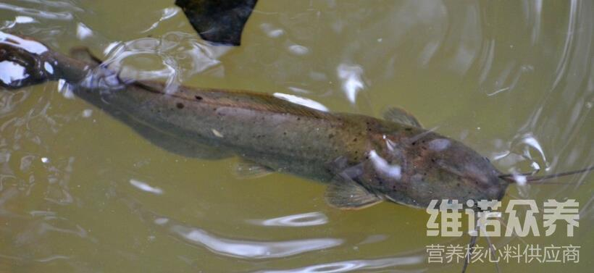
一、塘虱鱼饲料自配方:
1、蚕蛹粉46.7%、花生麸20%、面粉20%、米糠10%、贝壳粉3%、维诺鱼用多维0.1%、维诺霉清多矿0.1%、维诺复合益生菌0.1%。
2、面粉25%,菜粕6%,肉粉6%,鱼粉10%,花生粕8%,玉米蛋白粉5%,豆粕29.7%,乌贼膏2%,鱼油2%,大豆磷脂油4%,磷酸二氢钙2.0%,维诺鱼用多维0.1%、维诺霉清多矿0.1%、维诺复合益生菌0.1%。
一种高效的塘虱鱼饲料喂养，能显著促进摄食、消化、抗病促生长，快速提高饲料利用率，鱼用多维补充多种营养维生素，抗应激，增强免疫力，繁殖性强，提高养殖经济效益。

